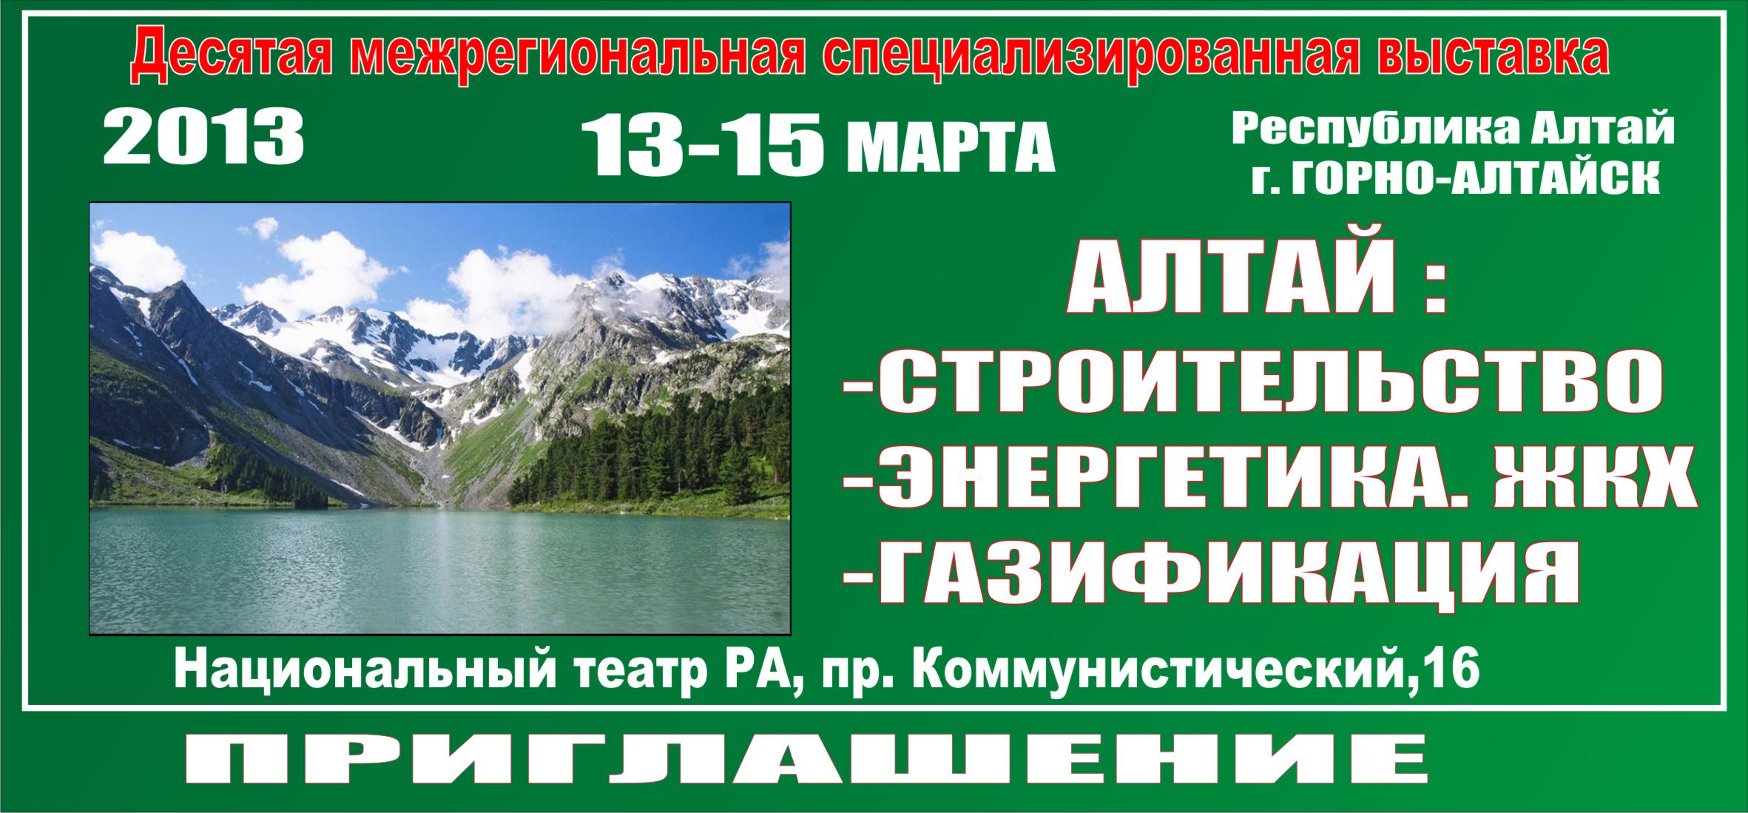
Приглашаем Вас посетить выставку!

Организаторы выставки:
Правительство Республики Алтай
Министерство регионального развития Республики Алтай
Выставочная компания «СибЭкспоСервис-Н» (г. Новосибирск)

Часы работы:
13 марта с 10 до 17 ч.
14 марта с 10 до 17 ч.
15 марта с 10 до 13 ч.

Просим Вас заполнить анкету и передать ее администратору выставки
(при входе на выставку)

Название организации _______________________________________________________

Город _____________________________________________________________________

Сфера деятельности _________________________________________________________

Тел. _______________________________________________________________________

E-mail ______________________________________________________________________

Контактное лицо _____________________________________________________________

Хотите ли вы получать приглашение на эту выставку в будущем? ____________________

Добро пожаловать на выставку!

Справки по тел. (383) 335-63-50 E-mail: ses@avmail.ru http://www.ses.net.ru

